Az 1. feladatban elkészített ER modellt bővítse a következőképpen: - postai cím a gyártóhoz megadva a cím komponenseit külön-külön is; - egy Terméknél a kapcsolódó csomagolási egységek darabszámai - több ilyen egység is lehet; - a Termék és az Alkatrész (Akód, név) adatait, ahol egy Alkatrész több Termékben is megjelenhet és fordítva is.  
Mentés: Neptunkod_1b.draw.io

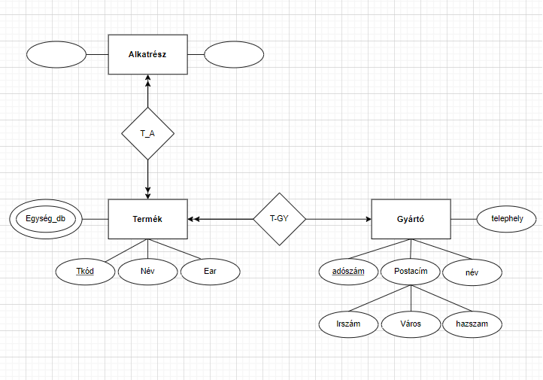

2. Feladat  
Az 1b. feladatnál létrehozott Termék-Gyártó modellt bővítse a következőképpen:  
a. A Termék-hez a Rendelés-ek (egyed) nyilvántartása, melynél egy termékből többen is rendelhetnek és fordítva is.  
A Rendelés-nél a Rkód, Dátum, Darabszám, és Ár, amely darabszám *ear formával számolódik.  
A Vevő a Rendeléssel van kapcsolatba, úgy, hogy egy Vevő többször is Rendelhet. A vevő tulajdonságai Vkód, név, lakcím összetett tulajdonság.  
Mentés: neptunkod_2.drawio